Ủy Ban Nhân Dân Quận 11
Trường: THCS Nguyễn Minh Hoàng
Giáo Viên: Lê Anh Tuấn
Thứ hai ngày 13 tháng 09 năm 2021
ÂM NHẠC LỚP 8 – TUẦN 2 (13/09-18/09)
BÀI 1: (3 TIẾT)
TIẾT 2: ÔN TẬP BÀI HÁT “ MÙA THU NGÀY KHAI TRƯỜNG”
HỌC TẬP ĐỌC NHẠC: TĐN SỐ 1
- BÀI GIẢNG:
- ÔN BÀI HÁT : MÙA THU NGÀY KHAI TRƯỜNG
Nhạc và lời : Vũ Trọng Tường
( Các em mở karaoke bài hát “ Mùa thu ngày khai trường ” để ôn lại và thuộc giai điệu của bài.
- HỌC TẬP ĐỌC NHẠC: TĐN SỐ 1.
Chiếc đèn ông sao
( Trích đoạn)
Nhạc và lời: PHẠM TUYÊN
Nhận xét bài TĐN số 1 :
2
4
- Bài viết ở nhịp : Nhịp

- Hóa biểu của bài có: Không thăng ( ) không giáng ( )

- Giọng của bài là: Giọng đô trưởng ( C )
- Hình nốt gồm có : móc kép nốt đen móc đơn
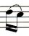
móc đơn chấm dôi hai nốt móc kép đứng cạnh nhau
- Kí hiệu âm nhạc gồm: Dấu luyến dấu nhắc lại

Tập đọc từ câu :
- Câu 1:

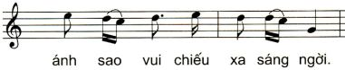
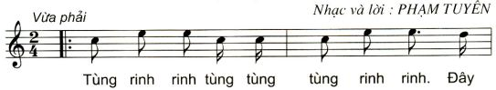

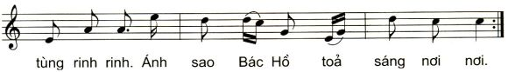
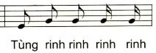
- Câu 2:

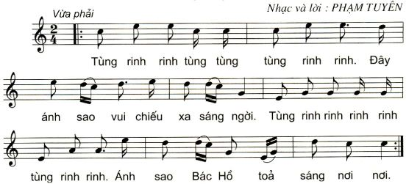
Ráp cả bài tập đọc nhạc :

- BÀI TẬP Ở NHÀ: Em hãy đánh dấu x vào câu đúng dưới đây.
- Câu 1: Tập đọc nhạc số 1 viết ở nhịp nào dưới đây.
- Nhịp 2/4 b. nhịp 3/4 c. nhịp 4/4

- Câu 2: Hình nốt nào dưới đây là hình nốt móc đơn?

- b. c.

- Câu 3: dấu nhắc lại là dấu nào dưới đây ?
a. b. c.

- Câu 4: dấu luyến là dấu nào dưới đây ?
  - b. c.

- Yêu Cầu :
- Học sinh ghi bài vào vở tập nhạc
- Bài tập ở nhà làm vào vở tập nhạc chụp hình gửi qua Zalo hoặc Vibed hay Messenger. ( các em ghi rỏ họ tên / lớp / số thứ tự, tiện việc vào điểm )
- Đánh giá kết quả học tập :
- Đánh giá kết quả học tập qua phần bài tập ở nhà.
CHÚC CÁC EM HỌC BÀI TỐT Ở NHÀ !

